高雄市土木技師公會 用印申請書
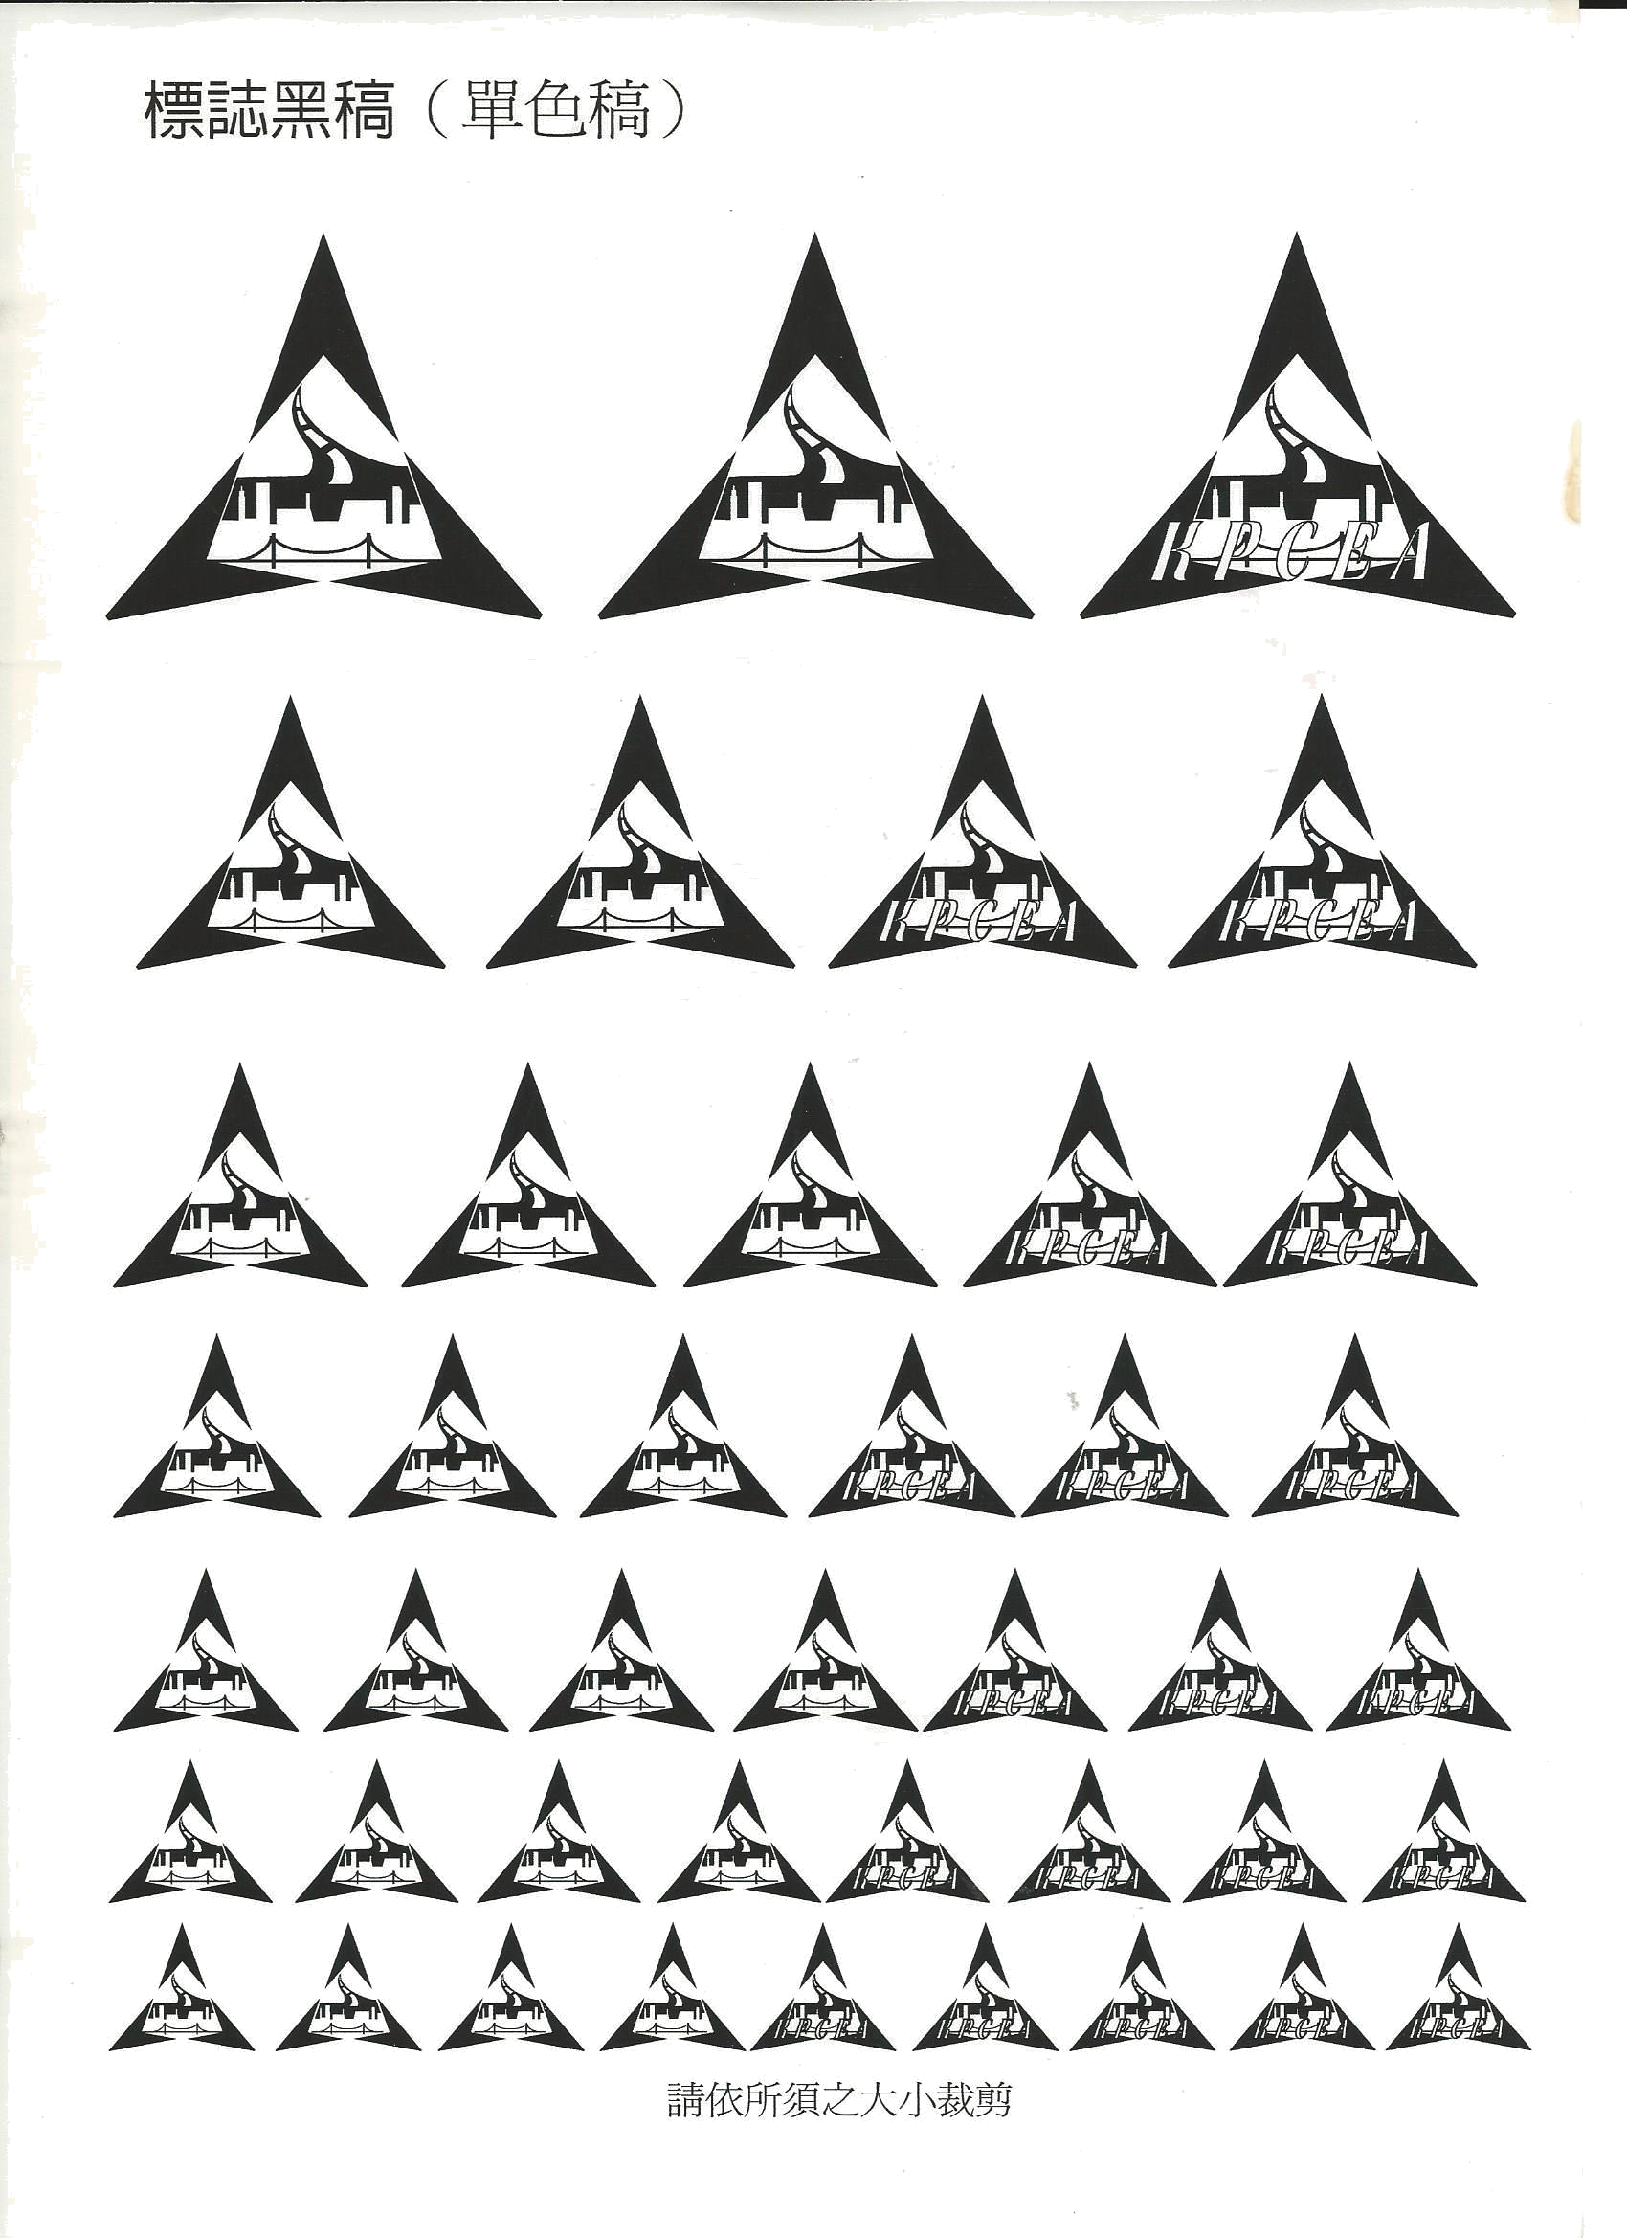
案由：

會員編號：
會員姓名：

承辦單位 | 會辦單位 | 決 行
主任委員：

輪值理事：

